**ΑΝΩΤΑΤΗ ΣΧΟΛΗ ΠΑΙΔΑΓΩΓΙΚΗΣ ΚΑΙ ΤΕΧΝΟΛΟΓΙΚΗΣ ΕΚΠΑΙΔΕΥΣΗΣ**

**ΤΜΗΜΑ ΕΚΠΑΙΔΕΥΤΙΚΩΝ ΜΗΧΑΝΟΛΟΓΙΑΣ**

**ΕΡΓΑΣΤΗΡΙΟ ΘΨΚΑΠΕ**

**ΘΕΡΜΑΝΣΗΣ-ΨΥΞΗΣ-ΚΛΙΜΑΤΙΣΜΟΥ & ΑΠΕ**



Εικόνα 1 Ο θεωρητικός και πραγματικός ψυκτικός κύκλος συμπίεσης ατμών σε διάγραμμα πίεσης – ενθαλπίας (ASHRAE, 2009)

**ΕΡΓΑΣΤΗΡΙΑΚΟ ΜΑΘΗΜΑ**

**ΤΕΧΝΟΛΟΓΙΑΣ ΨΥΞΗΣ ΚΛΙΜΑΤΙΣΜΟΥ Μ703**

**ΘΕΩΡΗΤΙΚΗ ΣΤΗΡΙΞΗ**

**της εργαστηριακής Άσκησης α/α 1:**

Αναγνώριση/Εξοικείωση με τα βασικά στοιχεία ψυκτικών διατάξεων



Περιεχόμενα

Αντικείμενο της εργαστηριακής άσκησης α/α 1 3

Σκοπός της εργαστηριακής άσκησης α/α 1 3

Εισαγωγικές έννοιες 3

Θερμότητα 3

Εσωτερική ενέργεια 3

Ενθαλπία 4

Εντροπία 4

Πρώτος θερμοδυναμικός νόμος 4

Δεύτερος θερμοδυναμικός νόμος 4

Μηδενικός θερμοδυναμικός νόμος 4

Ο αντίστροφος κύκλος Carnot 5

Ο ιδανικός μονοβάθμιος κύκλος παραγωγής ψύξης με συμπίεση ατμών. 6

Ο ιδανικός πολυβάθμιος κύκλος παραγωγής ψύξης με συμπίεση ατμών. 8

Ο πραγματικός ψυκτικός κύκλος με συμπίεση ατμών. 9

Βιβλιογραφία 11

# **Αντικείμενο της εργαστηριακής άσκησης α/α 1**

Το αντικείμενο της παρούσας εργαστηριακής άσκησης πραγματεύεται:

* Την εισαγωγή στις λειτουργικές αρχές της παραγωγής ψύξης με συμπίεση ατμών.
* Την παρουσίαση των βασικών στοιχείων από τα οποία αποτελείται μία ψυκτική διάταξη συμπίεσης ατμών.
* Την περιγραφή της σκοπιμότητας και λειτουργίας των βασικών στοιχείων μίας ψυκτικής διάταξης.

# **Σκοπός της εργαστηριακής άσκησης α/α 1**

Η αναγνώριση και εξoικείωση του σπουδαστή με τον βασικό εξοπλισμό ψυκτικών διατάξεων συμπίεσης ατμών. Μετά το πέρας της άσκηση ο σπουδαστής θα πρέπει να είναι ικανός να:

* Περιγράψει μία τυπική ψυκτική διάταξη συμπίεσης ατμών
* Να αναγνωρίζει τα βασικά στοιχεία μίας ψυκτικής διάταξης συμπίεσης ατμών.
* Να παρουσιάζει σχηματικά τη λειτουργία μίας ψυκτικής διάταξης συμπίεσης ατμών (Μονογραμμικό σχέδιο, διάγραμμα πίεσης/ενθαλπίας και θερμοκρασίας/εντροπίας).

# **Εισαγωγικές έννοιες**

## **Θερμότητα**

Θερμότητα είναι μία μακροσκοπική περιγραφή της κινητικής ενέργειας και της ενέργειας ταλάντωσης που βρίσκεται αποθηκευμένη εντός των δομικών στοιχείων της ύλης. Μονάδα μέτρησης της θερμότητας είναι στο SI είναι το Joule (N*m = kg*m2/s2) ενώ άλλες μονάδες είναι το Cal, το Btu και η Wh (1 Joule = 0.239 Cal = 0.947 *10E-3 Btu = 1/3600 Wh)

## **Εσωτερική ενέργεια**

Εσωτερική ενέργεια ονομάζεται το συνολικό άθροισμα της κινητικής και δυναμικής ενέργειας των δομικών στοιχείων της ύλης. Η κινητική ενέργεια οφείλεται στην κίνηση και ταλάντωση των δομικών στοιχείων ενώ η δυναμική στα πεδία που δημιουργούν αυτά και συμβολίζεται με U. Αύξηση της εσωτερικής ενέργειας γίνεται με προσφορά ενέργειας από το περιβάλλον με κρούση, ηχητικά κύματα, αύξηση της θερμοκρασίας, ακτινοβόληση, χημικές αντιδράσεις και ηλεκτρικό ρεύμα. Μείωση αυτής επέρχεται μέσω κρούσης, αποβολής θερμότητας, χημικών αντιδράσεων και ακτινοβολίας.

## **Ενθαλπία**

Ενθαλπία είναι ένα θερμοδυναμικό μέγεθος που αντιπροσωπεύει το ολικό ποσό θερμότητας που περιέχεται σε ένα θερμοδυναμικό σύστημα. Συμβολίζεται ως H και αθροίζει την εσωτερική ενέργεια, το έργο ογκομεταβολής και το τεχνικό έργο ενός συστήματος. (kJ/K) ή h ανοιγμένη στην μονάδα της μάζας.

$$h=u+pv$$

## **Εντροπία**

Η φυσική σημασία της εντροπίας μπορεί να θεωρηθεί ως ένα μέτρο αταξία των δομικών στοιχείων ενός θερμοδυναμικού συστήματος εκφράζοντας την ενέργεια που αποθηκεύεται εντός αυτών βάσει στατιστικών βαθμών ελευθερίας κίνησης .Βάσει του L. Boltzmann S = k*ln*Ω, όπου k είναι η σταθερά του Boltzmann (≈1.4*10E-23) και Ω η στατιστική πιθανότητα κίνησης. Επινοήθηκε από το R. Clausius όταν παρατήρησε ότι κατά τη διάρκεια μίας ιδανικής αντιστρεπτής μεταβολής υπό σταθερή θερμοκρασία ο λόγος της μεταβολής της θερμότητας προς την θερμοκρασία παραμένει σταθερός.

## **Πρώτος θερμοδυναμικός νόμος**

Ο πρώτος νόμος της θερμοδυναμικής ορίζει ότι η ενέργεια δεν μπορεί να καταστραφεί ούτε να δημιουργηθεί παρά μόνο να αλλάξει μορφή (μιλώντας πάντα για διεργασίες μη σχάσιμων υλικών).

$$\sum_{Entering}{\dot{m}*\left(h+\frac{V^{2}}{2}+gz\right)}-\sum_{Leaving}{\dot{m}*\left(h+\frac{V^{2}}{2}+gz\right)}+\dot{Q}-W=0$$

## **Δεύτερος θερμοδυναμικός νόμος**

Ο δεύτερος θερμοδυναμικός νόμος ορίζει την έννοια της ποιότητας της ενέργειας διατυπώνοντας την αλήθεια ότι η φύση τείνει προς την ισορροπία και ότι κάθε απόκλιση αυτής συνοδεύεται από υποβάθμιση σε μη χρησιμοποιούμενη μορφή ποσών ενέργειας.

$$dS_{system}=\frac{dQ}{T}+δm_{i}s_{i}-δm_{o}s_{o}+dI$$

## **Μηδενικός θερμοδυναμικός νόμος**

Η εντροπία ενός συστήματος μηδενίζεται στην θερμοκρασία του απόλυτου μηδενός (Κ = 0 = -273.15oC).

# **Ο αντίστροφος κύκλος Carnot**

Ο κύκλος Carnot, ο οποίος είναι πλήρως αναστρέψιμος, αποτελεί το ιδανικό μοντέλο για τη λειτουργία ενός ψυκτικού κύκλου μεταξύ δύο σταθερών θερμοκρασιών, ή μεταξύ δύο ρευστών με άπειρη θερμοχωρητικότητα σε διάφορες θερμοκρασίες.

Οι αναστρέψιμοι κύκλοι έχουν δύο σημαντικές ιδιότητες:

* Κανένας ψυκτικός κύκλος δεν μπορεί να έχει συντελεστή απόδοσης μεγαλύτερο από αυτόν του αναστρέψιμου κύκλου λειτουργίας μεταξύ των ίδιων ορίων θερμοκρασίας.
* Όλοι οι αναστρέψιμοι κύκλοι έχουν τον ίδιο συντελεστή απόδοσης όταν λειτουργούν μεταξύ των ίδιων ορίων θερμοκρασίας.

Στο ακόλουθο σχήμα μπορείτε να δείτε τον αντίστροφο κύκλο Carnot σε ένα διάγραμμα θερμοκρασίας – εντροπίας.

Θερμότητα απάγεται υπό σταθερή θερμοκρασία από τον προς ψύξη χώρο, ενώ θερμότητα απορρίπτεται στο περιβάλλον υπό σταθερή θερμοκρασία . Ο κύκλος ολοκληρώνεται με την προσθήκη μίας ισεντροπικής εκτόνωσης σε ένα στρόβιλο και μίας ισεντροπικής συμπίεσης σε ένα συμπιεστή.

Οι εξισώσεις που περιγράφουν τις παραπάνω διεργασίες είναι οι εξής:

* Ισοθερμοκρασιακή απόρριψη θερμότητας: 
* Ισοθερμοκρασιακή απαγωγή θερμότητας: 
* Ενώ το έργο που πρέπει να εισάγουμε για την εκτέλεση του κύκλου είναι: 
* Συνοψίζοντας τα παραπάνω ο συντελεστής απόδοσης του κύκλου είναι: $EER=\frac{T_{R}}{T_{0}{-T}_{R}}$

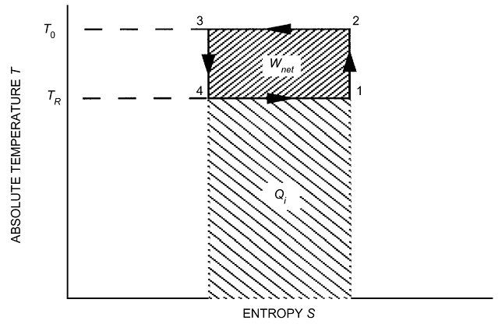

Εικόνα 2 Ο αναστρέψιμος κύκλος Carnot σε διάγραμμα θερμοκρασίας – εντροπίας (ASHRAE, 2009)

Κάνοντας ένα βήμα πιο κοντά στη πραγματικότητα, σε σχέση με τον κύκλο Carnot, για να μη καταστραφεί ο συμπιεστής από φαινόμενα σπηλαίωσης θα πρέπει το ρευστό να εξατμιστεί πλήρως πριν συμπιεστεί και θα πρέπει επιπλέον να προστεθεί και ένας ισοθερμοκρασιακός συμπιεστής καταλήγοντας στον κύκλο της εικόνας 3.

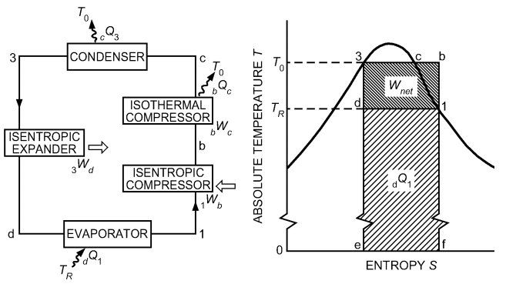

Εικόνα 3 Ο κύκλος συμπίεσης ατμών Carnot σε διάγραμμα θερμοκρασίας - εντροπίας (ASHRAE, 2009)

# **Ο ιδανικός μονοβάθμιος κύκλος παραγωγής ψύξης με συμπίεση ατμών.**

Έχοντας σαν στόχο την προσέγγιση του ιδανικού κύκλου που φαίνεται στην εικόνα 2 αλλά απαλλάσσοντας αυτόν από το αρχικό κόστος και το κόστος συντήρησης του στροβίλου και των δύο συμπιεστών, αντικαθιστούμε το στρόβιλο με μία συσκευή εκτόνωσης (βαλβίδα ή τριχοειδές) και τους δύο συμπιεστές με ένα. Επίσης χρησιμοποιείται ένα καθαρό ψυκτικό μέσο ή ένα αζεοτροπικό μείγμα (μείγμα ουσιών με παρόμοιο σημείο βρασμού που δρα σαν μία ουσία) σαν λειτουργικό μέσο ώστε να διατηρείται σταθερή η πίεση και η θερμοκρασία κατά τη διάρκεια της αλλαγής φάσης αυτού.

Τα σχέδια 4 και 5 παρουσιάζουν τον θεωρητικό μονοβάθμιο κύκλο παραγωγής ψύξης με συμπίεση ατμών που χρησιμοποιείται ως πρότυπο για τα πραγματικά συστήματα, ενώ στο σχέδιο 6 παρουσιάζεται ο ιδανικός μονοβάθμιος κύκλος συμπίεσης ατμών σε διαγράμματα πίεσης – ενθαλπίας και θερμοκρασίας – εντροπίας.

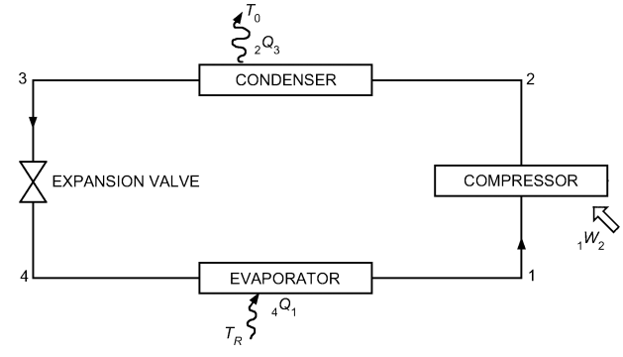

Εικόνα 4 Ο ιδανικός μονοβάθμιος κύκλος συμπίεσης ατμών (ASHRAE, 2009)

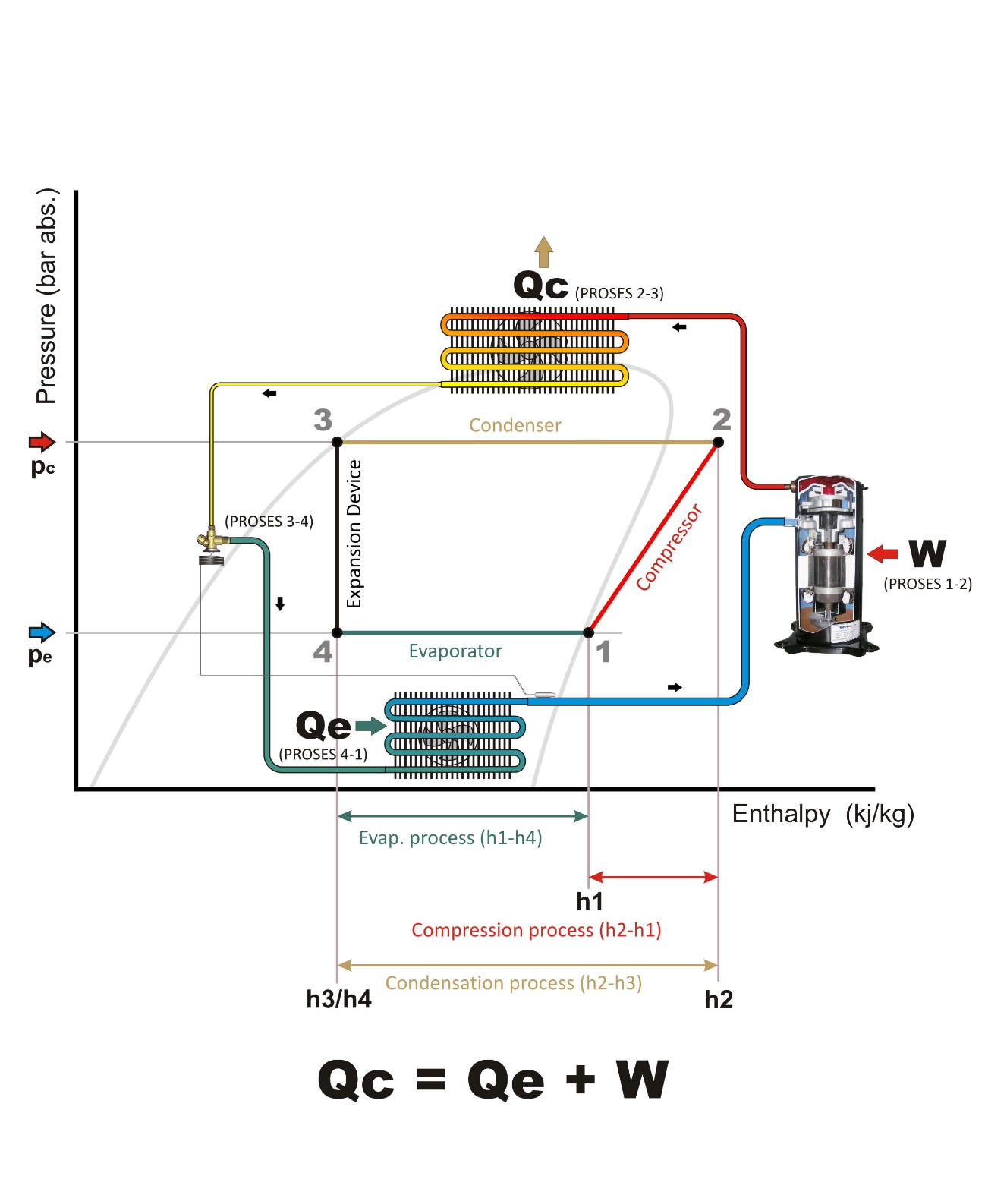

Εικόνα 5 Ο ιδανικός μονοβάθμιος κύκλος συμπίεσης ατμών εφαρμοσμένος σε ένα σύστημα αέρος – αέρος (Hermawan, 2014)

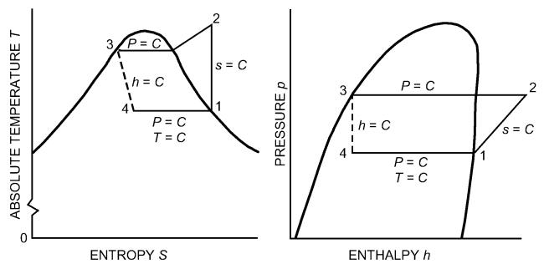

Εικόνα 6 Ο ιδανικός μονοβάθμιος κύκλος συμπίεσης ατμών σε διάγραμμα P/h και T/s (ASHRAE, 2009)

Για τον παραπάνω ψυκτικό κύκλο ισχύουν οι εξής σχέσεις:

* Απαγωγή θερμότητας: 
* Απόρριψη θερμότητας: 
* Ενέργεια συμπίεσης: 
* Ισεντροπική εκτόνωση: 
* Συντελεστής απόδοσης: $EER=\frac{{\dot{Q}}_{1-4}}{{\dot{Q}}_{1-2}}=\frac{h_{1}-h_{4}}{h_{2}-h_{1}}$
* Η ποιότητα του ρευστού υπολογίζεται από τη σχέση: 
* Ο ειδικός όγκος του ρευστού υπολογίζεται από τη σχέση: 
* Η ειδική εντροπία του ρευστού υπολογίζεται από τη σχέση: 
* Η παροχή μάζας του ψυκτικού: 

# **Ο ιδανικός πολυβάθμιος κύκλος παραγωγής ψύξης με συμπίεση ατμών.**

Κάποιες βιομηχανικές εφαρμογές απαιτούν σχετικά χαμηλές θερμοκρασίες σε ένα πολύ μεγάλο εύρος τιμών, σε τέτοιες περιπτώσεις ένας απλός ψυκτικός κύκλος δεν είναι πρακτικός λόγω του μεγάλου εύρους πιέσεων και του χαμηλού βαθμού απόδοσης του συμπιεστή λόγω μερικής φόρτισης αυτού. Ένας τρόπος αντιμετώπισης τέτοιων περιπτώσεων είναι η εγκατάσταση πολλών μικρότερων συμπιεστών και η σταδιακή εκτέλεση της ψύξης. Ένα παράδειγμα πολυβάθμιου ψυκτικού κύκλου με συμπίεση ατμών παρουσιάζεται στο σχήμα 7.

Η θερμοδυναμική ανάλυση των πολυβάθμιων είναι παρόμοια με την ανάλυση των μονοβάθμιων ψυκτικών κύκλων, η μόνη διαφοροποίηση εμφανίζεται στο ότι η ροή μάζας διαφέρει ανάμεσα στα στοιχεία του συστήματος. Μία προσεκτική ανάλυση των ροών μάζας και σωστή θεώρηση του ενεργειακού ισοζυγίου στα μεμονωμένα συστατικά εξασφαλίζει τη σωστή εφαρμογή του πρώτου θερμοδυναμικού νόμου. Ο συνολικός συντελεστής απόδοσης του συστήματος υπολογίζεται από τη σχέση:

$$EER=\sum{\frac{Q_{i}}{W_{net}}}$$

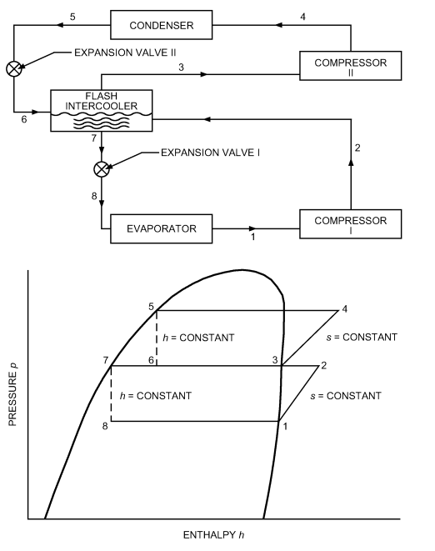

Εικόνα 7 Σχηματική παράσταση ενός διβάθμιου ψυκτικού κύκλου συμπίεσης ατμών και αναπαράσταση αυτού σε διάγραμμα πιέσεως – ενθαλπίας (ASHRAE, 2009)

# **Ο πραγματικός ψυκτικός κύκλος με συμπίεση ατμών.**

Η πραγματική λειτουργία ενός ψυκτικού κυκλώματος συμπίεσης ατμών από τους ιδανικούς κύκλους διαφέρει σημαντικά σε πολλά επίπεδα:

* Πτώσεις πιέσεως εμφανίζονται σε όλα τα στοιχεία του συστήματος
* Ποσά θερμότητας μεταφέρονται από τα διάφορα στοιχεία και τις σωληνώσεις του κυκλώματος προς το περιβάλλον.
* Η πραγματική διαδικασία της συμπίεσης διαφέρει σημαντικά από την ιδανική ισεντροπική συμπίεση.
* Το ρευστό δεν είναι καθαρή ουσία, αλλά μίγμα ψυκτικού υγρού και ψυκτικών ελαίων.
* Για την εξασφάλιση της εισαγωγής ρευστού αποκλειστικά σε αέρια φάση στον συμπιεστή είναι πάγια τακτική η υπερθέρμανση του ψυκτικού.

Οι παραπάνω λόγοι καθώς και κάθε αναντιστρεψιμότητα που παρουσιάζεται στο κύκλωμα συμβάλει στην αύξηση της ισχύος του συμπιεστή. Στο σχέδιο 8 παρουσιάζεται ένας πραγματικός κύκλος συμπίεσης ατμών.

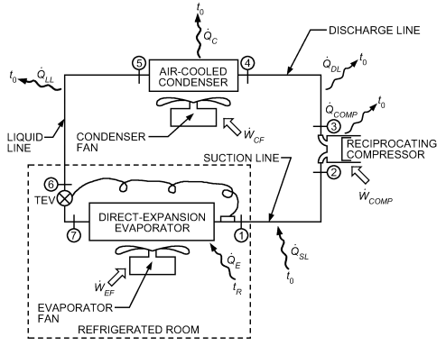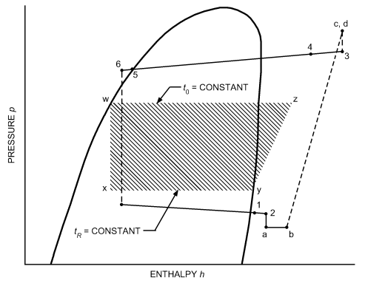

Εικόνα 8 Σχηματική παράσταση ενός πραγματικού ψυκτικού κύκλου συμπίεσης ατμών (ASHRAE, 2009)

# Βιβλιογραφία

ANSI/AHRI. (2012). *ANSI/AHRI Standard 210/240 Performance Rating of Unitary Air - Conditioning and Air Source Heat Pump Equipment.*

ASHRAE. (2009). *Handbook of fundamentals.* American Society of Heating, Refrigerating and Air Conditioning Engineers.

ASHRAE. (2010). *Handbook of Refrigeraton.*

ASHRAE. (2012). *Handbook of HVAC system and equipment.*

ASHRAE. (n.d.). *Handbook of HVAC Applicatons.*

Bejan, A. (2006). *Advanced Engineering Thermodynamics* (3rd ed.). Willey.

Cengel, Y., & Boles, M. (2014). *Thermodynamics, An engineering Approach* (8th ed.). McGraw - Hill.

Hermawan. (2014). *Hermawan's Blog (Refrigeration and Air Conditioning Systems)*. Retrieved 6 15, 2014, from http://hvactutorial.wordpress.com/

J.F., K. (2001). *Handbook of Heating, Ventilation and Air Condtitioning.* New York: CRC Press.

Rabl, A., & Kreider, J. (1994). *Heating and Cooling of Buildings.* New York: McGraw - Hill.

Thevenot, R. (n.d.). A history of Refrigeration Throughot the World. Paris: International Institute of Refrigeration.

Wang, S. K. (1994). *Handbook of air conditionng and Refrigeration.* New York: McGraw - Hill.